Opis przedmiotu zamówienia

Nazwa zadania: Budowa dojścia do plaży nr 17 w miejscowości Ustronie Morskie

Kod CPV: 45233253-7 Roboty w zakresie nawierzchni dróg dla pieszych
45233220-7 Roboty w zakresie nawierzchni dróg
45233161-5 Roboty budowlane w zakresie ścieżek pieszych
45233260-9 Roboty budowlane w zakresie dróg pieszych
45100000-8 Przygotowanie terenu pod budowę
45111291-4 Roboty w zakresie zagospodarowania terenu
45111200-0 Roboty w zakresie przygotowania terenu pod budowę, roboty ziemne

- Zakres rzeczowy zamówienia
Przedmiotem zamówienia jest budowa drogi leśnej, w większej części wykorzystującej istniejącą trasę leśną, jako chodnika o szerokości 3 m z drobnowymiarowych elementów betonowych oraz nawierzchni mineralno-żywicznej. Bieg drogi rozpoczyna parking dla samochodów osobowych, którego budowa zostaje w częściowo ograniczona przez zamawiającego w stosunku do dokumentacji technicznej (Rys. 1.). Zwieńczeniem drogi jest zejście na plażę, wykonane z elementów drewnopodobnych z tworzywa sztucznego w konstrukcji pomostowej, stanowiące zabezpieczenie wykonanej inwestycji przed działaniem morza, oraz wykonanie ogrodzenia z desek z tworzywa sztucznego przy tym zejściu, które ograniczać będzie możliwość wejścia na wydmę. Zakres zamówienia obejmuje również montaż ławek z oparciem (siedzisko + oparcie – drewniane, stelaż – stal malowana proszkowo na kolor czarny) oraz koszy na śmieci (z daszkiem, stal malowana proszkowo na kolor czarny) wzdłuż trasy dojścia o morza.
W zakresie zamówienia znajduje się również wykonanie oświetlenia ulicznego obejmującego ułożenie kabla YKXS 4x10${ mm}^{2}$ od złącza kablowo – pomiarowego zlokalizowanego na działce nr 1073 do projektowanej szafki oświetleniowej zlokalizowanej tuż za szafką pomiarową po stronie pasa dojścia na plażę, wraz z posadowieniem i zasileniem 14 sztuk słupów aluminiowych w pasie przy przedmiotowej drodze.
Przedmiot zamówienia realizowany będzie etapowo. Zamawiający wyodrębnia 2 etapy realizacji inwestycji:
- Etap I – kilometraż od KM=0+000,00 do KM=0+346,67,
- Etap II – kilometraż od KM=0+346,67 do KM=0+394,02.
W przypadku, gdy nie będzie możliwe rozpoczęcie realizacji etapu II przed zakończeniem realizacji Etapu I, wykonawca jest zobowiązany zabezpieczyć zakończoną część prac przed niszczeniem, w sposób umożliwiający ich późniejsze dalsze prowadzenie.

UWAGA! Zamawiający rezygnuje z wykonania części miejsc postojowych zgodnie z Rys. 1. Drogę manewrową, w miejscu niewykonanych miejsc postojowych, ograniczyć należy krawężnikiem betonowym.
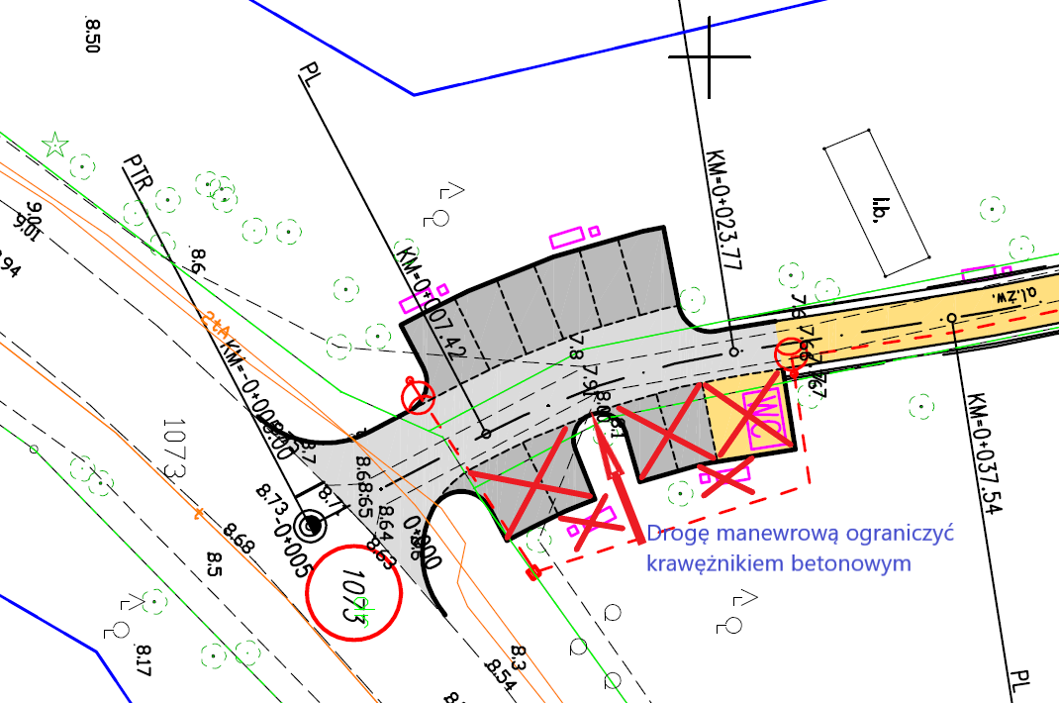
Rys. 1. Wyłączenie miejsc parkingowych, miejsca pod wc
oraz 2 szt. ławek i koszy z zakresu zamówienia

- Zastosowane rozwiązania techniczne
Nawierzchnia parkingu (złożonego z 6 miejsc parkingowych, w tym 1 miejsca dla niepełnosprawnych), zaprojektowana została z betonowej kostki brukowej o grubości 8 cm w kolorze szarym dla drogi manewrowej oraz kolorze grafitowym dla miejsc postojowych, na odpowiedniej podbudowie. Nawierzchnia drogi na poszczególnych odcinkach, wykonana będzie z:
- od KM=0+000,00 do KM=0+207,64 – drobnowymiarowych elementów betonowych (kostka betonowa na drodze manewrowej parkingu / płytki chodnikowe na trasie dojścia, wg dokumentacji technicznej),
- od KM=0+207,64 do KM=0+384,04 – wodoprzepuszczalnej nawierzchni mineralno – żywicznej,
- od KM=0+384,04 do KM=0+394,02 – desek z tworzywa sztucznego (konstrukcja pomostowa zejścia na plażę).

- Konstrukcja poszczególnych elementów drogi:
Konstrukcja nawierzchni w ciągu istniejącego dojścia:
- 7 cm drobnowymiarowe elementy betonowe (płytki chodnikowe) w 3 odcieniach szarości (szeroka skala kolorów, od bieli do antracytu – ułożenie jak na rysunku poglądowym, Rys. 2);
- 3 cm podsypka cementowo – piaskowa;
- 15 cm podbudowa z kruszywa łamanego stabilizowanego mechanicznie C50/30;
- 15 cm warstwa mrozochronna - stabilizacja C1,5/2 < 4 MPa;
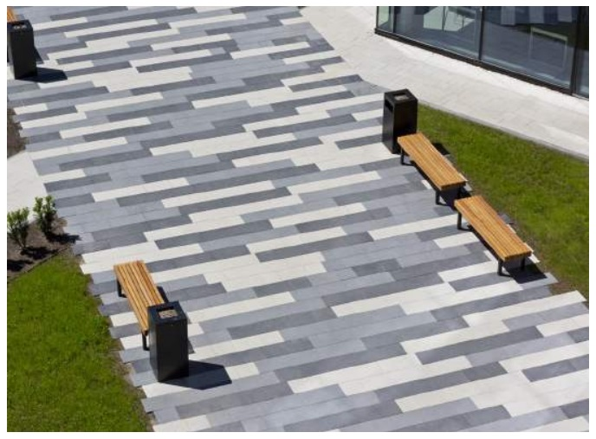
Rys. 2. Rysunek poglądowy - sposób ułożenia nawierzchni z elementów betonowych

Konstrukcja nawierzchni na terenie lasu:
- 3 cm nawierzchnia wodoprzepuszczalna mineralno-żywiczna;
- 22 cm podbudowa z kruszywa łamanego stabilizowanego mechanicznie C50/30;
- 25 cm warstwa ulepszonego podłoża – piasek k>8m/dobę;

Konstrukcja parkingu:
- 8 cm betonowa kostka brukowa - kolor szary (miejsca postojowe - kolor czarny);
- 3 cm podsypka cementowo – piaskowa;
- 22 cm podbudowa z kruszywa łamanego stabilizowanego mechanicznie C50/30;
- 20 cm warstwa mrozochronna - stabilizacja C1,5/2 < 4 MPa;

- Odwodnienie
Odwodnienie powierzchniowe na przyległe tereny zielone.

- Oświetlenie
Zakres oświetlenia przewidziany do wykonania w ramach niniejszego postępowania obejmuje:
- ułożenie kabli według opracowania projektowego;
- posadowienie 14 słupów aluminiowych oświetlenia ulicznego (Etap I + II);
- montaż szafek kablowych;
Całość sieci energetycznej wykonać należy zgodnie z opracowaniem projektowym, zawierającym szczegółowe rozwiązania projektowe. Wymienione w dokumentacji technicznej parametry opraw oświetleniowych określają minimalne wymagane przez zamawiającego parametry. Wykonawca może zaproponować oprawy o parametrach wyższych.

- Uwagi
- Zakres kompletnej dokumentacji technicznej, stanowiącej załącznik do niniejszego postępowania, obejmuje szerszy zakres prac. Kalkulując wartość zamówienia należy kierować się zakresem opisanym w Opisie Przedmiotu Zamówienia (punkt I. Zakres rzeczowy zamówienia oraz punkt V. Oświetlenie). Powyższe dotyczy zarówno branży drogowej jak i branży elektrycznej.
- Szczegółowe określenie zakresu przedmiotu zamówienia zawarte jest w dokumentacji projektowej oraz Specyfikacjach Technicznych Wykonania i Odbioru Robót. Załączony do dokumentacji przedmiar robót jest jedynie materiałem pomocniczym. Podstawą wyceny dla wykonawcy winna być jego kalkulacja własna wynikająca z rachunku ekonomicznego, wykonanego w oparciu o zalecaną, dokonaną wizję lokalną, dokumentację techniczną, wiedzę techniczną, opis przedmiotu zamówienia oraz wzór umowy. Zamawiający udostępnia przedmiar robót jedynie w celach informacyjnych, z zastrzeżeniem, że zamawiający nie ponosi odpowiedzialności za ewentualne jego błędy czy braki.
- Zaleca się, aby Wykonawcy dokonali wizji lokalnej na terenie realizacji inwestycji oraz w jego okolicach celem weryfikacji informacji przekazywanych w ramach przedmiotowego postępowania przez Zamawiającego.
- Wszelkie materiały oraz urządzenia niezbędne do realizacji przedmiotu zamówienia dostarcza Wykonawca. Materiały te muszą spełniać wymogi obowiązujących przepisów oraz być dopuszczone do stosowania w budownictwie zgodnie z obowiązującymi przepisami.
- Wszystkie materiały uzyskane w wyniku realizacji zadania, a nadające się do dalszej eksploatacji należy dostarczyć w miejsce wskazane przez Zamawiającego. Materiały nie nadające się do dalszej eksploatacji, Wykonawca zutylizuje we własnym zakresie zgodnie z obowiązującymi przepisami.
- Kolorystyka każdorazowo do ustalenia z zamawiającym.

